 | Warszawa, 27 marca 2023 r.
KOMENDA GŁÓWNA
PAŃSTWOWEJ STRAŻY POŻARNEJ
BF-IV.2370.7.2023.17
do uczestników postępowania

Dot.: postępowania o udzielenie zamówienia publicznego prowadzonego w trybie podstawowym bez negocjacji na dostawę mebli dla Komendy Głównej Państwowej Straży Pożarnej, nr sprawy BF-IV.2370.7.2023.

W związku z wątpliwościami Wykonawców dotyczącymi specyfikacji warunków zamówienia (SWZ), zgodnie z art. 284 ust. 2 ustawy z dnia 11 września 2019 roku – Prawo zamówień publicznych (Dz.U. z 2022 r., poz. 1710 z późn. zm.) zwanej dalej „ustawą”, Zamawiający wyjaśnia co następuje.

Zapytanie nr 1 z 27.03.2023 r.
Pytanie 1:
Co oznacza sformułowanie "top" występujące niemal we wszystkich opisach mebli?

Odpowiedź:
Sformułowanie „top” oznacza element szczytowy mebla – płytę meblową zamocowaną poziomo w górnej części mebla.

Pytanie 2:
Szafa z poz.1 - umieszczona na metalowym stelażu.
Pytanie dotyczy wysokości stelaża - który wymiar dotyczy tej wysokości: 4 cm czy 2 cm?
Drugie pytanie dotyczy dekoru pleców - mogą być białe czy w kolorze orzech Tiepolo?

Odpowiedź:
Zamawiający określił minimalny przekrój stelaża na jakim usytuowana jest szafa (stelaż
o przekroju min. 40x20mm). Zamawiający nie określił sposobu mocowania stelaża do spodu szafy (wzdłużnie bądź poprzecznie) i zaakceptuje sposób wybrany przez Wykonawcę
z uwzględnieniem pozostałych wymagań.
Wszystkie meble powinny zostać wykonane w jednym kolorze. Zamawiający
nie dopuszcza białych płyt meblowych w tylnych częściach mebli.

Pytanie 3:
Biurko, poz.6.
Opis stelaża jest bardzo niejasny - jeśli nogi maja być zamontowane w narożach blatu, to na głębokości nie mogą być zamontowane z 55% - 75% zakresem.

Odpowiedź:
Zgodnie z OPZ rama stalowa na jakiej opiera się blat powinna mieć głębokość pomiędzy 55% a 75% głębokości blatu. Nogi stalowe powinny być usytuowane w narożnikach biurka. Wykonanie nóg stalowych w kształcie odwróconej litery „L” pozwoli Wykonawcy na realizację zapisów ujętych w OPZ. Dodatkowo Zamawiający zwraca uwagę na fakt, że wymaga aby nogi miały możliwość przesunięcia (min. 3 pozycje regulacji w zakresie 0-60mm).

Pytanie 4:
Kontener mobilny, poz. 15.
Poproszę o przykładowe zdjęcie tego mebla z wyraźnym ujęciem jak dokładnie mają wyglądać szuflady i szczelina po obu stronach kontenera. Co to są separatory - również poproszę o zdjęcie.

Odpowiedź:
Poniżej przykładowe zdjęcie szczeliny jaka umożliwi otwieranie szuflady.
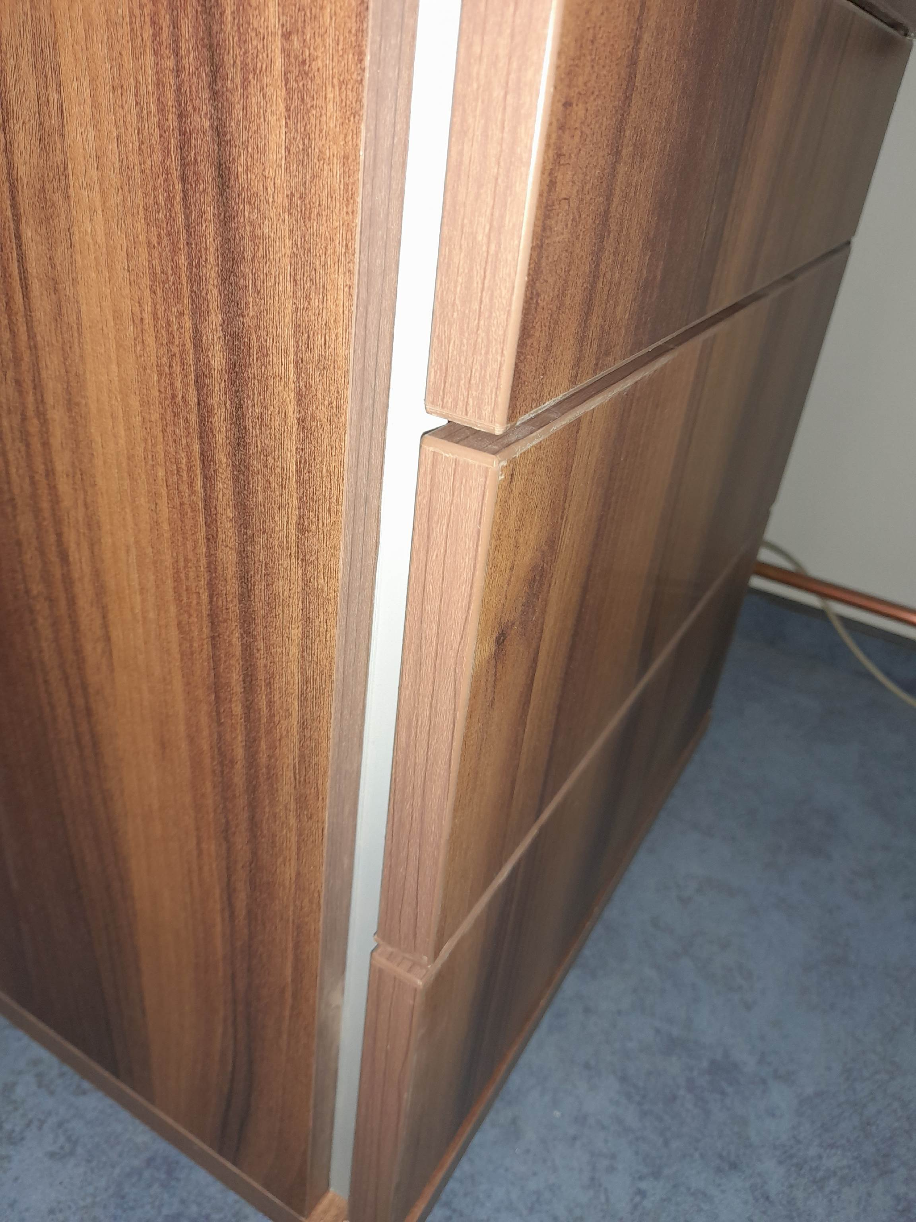

Separatory są to poprzeczne przegrody do szuflad. Zamawiający nie wymaga aby Wykonawca dostarczył separatory, natomiast szuflady powinny posiadać fabryczne otwory pozwalające na ich zamontowanie wewnątrz szuflady. Poniżej przykładowe zdjęcie wewnętrznej ściany szuflady z otworami na separatory.
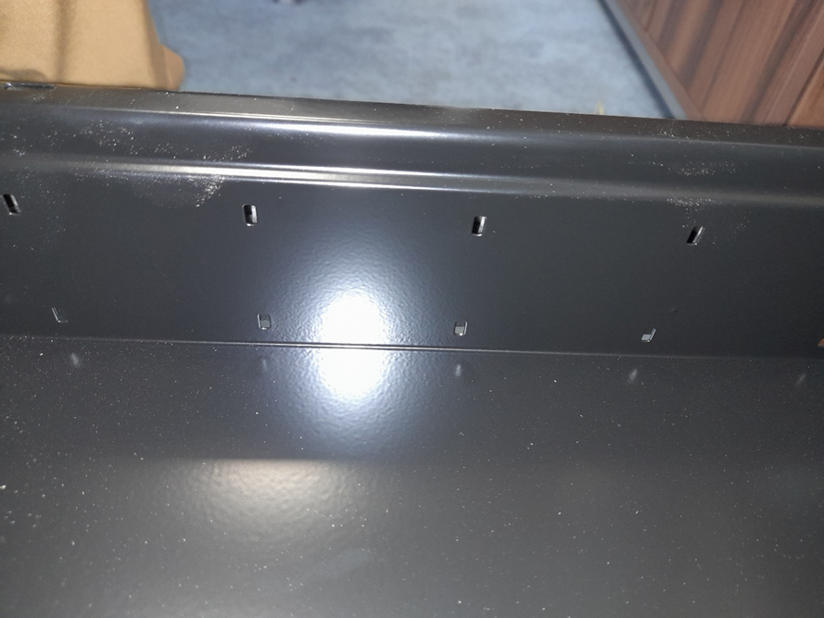

Zapytanie nr 2 z 27.03.2023 r.
Pytanie 1
W związku z ogłoszonym przetargiem na dostawę mebli, zwracamy się z prośbą
o doprecyzowanie: Zamawiający w OPZ zawarł zapis: "10. ZAMAWIAJĄCY wymaga aby WYKONAWCA składający ofertę oświadczył, że zaproponowane produkty będą na dzień odbioru posiadały wszystkie wymienione w opisie przedmiotu zamówienia certyfikaty, atesty, itp. dokumenty potwierdzające spełnianie norm i minimalnych wymagań jakościowych określonych przez ZAMAWIAJĄCEGO" Czy Zamawiający będzie wymagał dołączenia
do oferty atestów wydanych przez akredytowany PCA ośrodek certyfikacji, potwierdzających spełnianie podstawowych wymogów bezpieczeństwa wg norm: PN-EN 527:2011,
PN-EN 527-2 i PN-EN 14073-2:2006, oraz atest higieniczny na całą linię meblową
[nie na części składowe mebli]? Takie dokumenty już na etapie weryfikacji ofert pozwolą Zamawiającemu na upewnienie się, że w toku realizacji dostaw otrzyma meble o wysokiej jakości, zgodne z obowiązującymi normami bezpieczeństwa.

Odpowiedź
Zamawiający podtrzymuje zapisy zawarte w SWZ.

Opublikowane wyjaśnienia są wiążące i dotyczą wszystkich uczestników postępowania.

KOMENDANT GŁÓWNY
PAŃSTWOWEJ STRAŻY POŻARNEJ
z up.

nadbryg. Krzysztof Hejduk
Zastępca Komendanta Głównego

